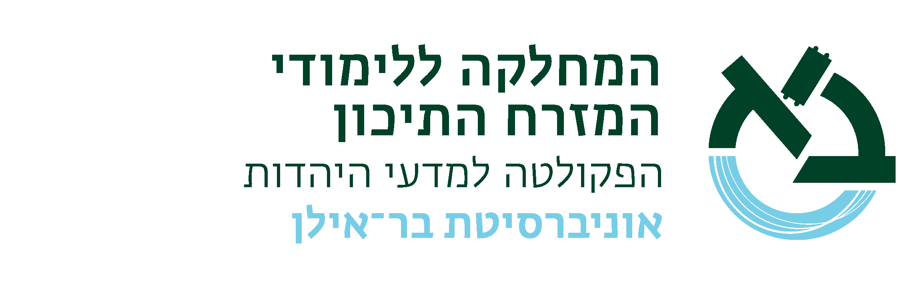

תאריך עדכון: תשפ"א
פרסית
19-901-01
פרופ' זאב מגן

סוג הקורס: (תרגיל)
שנת לימודים: תשפ"א סמסטר: שנתי היקף שעות: 4 ש"ש
אתר הקורס באינטרנט:

א. מטרות הקורס (מטרות על / מטרות ספציפיות):
קורס מאומץ זה מיועד להעניק לתלמיד את הכלים הן להתמודד עם מקורות פרסיים כתובים עד לרמת העיתון, והן לנהל שיחות פשוטות בשפה המדוברת ובכך גם להגדיל את סיכוייו לקבל הנחות משמעותיות בחנויות בגדים, נעליים, שטיחים ועוד. הקורס יספק את כל מה שדרוש מבחינה "טכנית" להשיג מטרות אלה, אולם רמת ההתלהבות, השקדנות, ההתמדה, ויותר מכל היוזמה של התלמיד היא אשר תקבע בסופו של דבר את קצב ואיכות התקדמותו. אלה שמשקיעים בבית, משתתפים בשיעור ו(הכי חשוב) מיישמים את מה שלמדו בשיעור במסגרות חוץ כיתתיות, כלומר, שוברים את השיניים ומשתדלים לדבר פרסית עם עמיתים ללימודים ואפילו עם ילידי איראן בכל הזדמנות – יצאו מן הקורס עם נכס אדיר, נדיר ומהנה.

ב. תוכן הקורס: (רציונל, נושאים)
מבנה הקורס: אנו ננצל את הפגישות פעמיים בשבוע לטובת לימוד התחביר, המנגנונים, הביטויים וה"מנגינות" המיוחדות של הפרסית, וכן נתעסק בקריאה מבוקרת, תרגול הדיבור, משחקים משעשעים ולעיתים אף שירה בציבור (באמת). כל שבוע נוסיף ממד דקדוקי חדש לאמתחתנו, ונכסה גם פרק אחד מתוך מקראת הקורס, הכולל: (1) רשימת אוצר מילים להפנמה ולהשגרה (הקמנו אתר באינטרנט המתלווה למקראה שיסייע לכם בלימוד מילים אלה. זכרו שעם זאת, אין תחליף לדרך המסורתית: שינון – רצוי בחברותא); כל פרק כולל גם (2) פתגמים או בתי שיר ללימוד בעל פה, ו (3) תרגילים וקטעי קריאה לתרגום. ניחשף גם לאתרי אינטרנט המכילים חדשות, נאומים ופרשנויות מארועי היום והשבוע באיראן. אם נזכה, אף נלמד להכין גונדי.

מהלך השיעורים: (שיטות ההוראה, שימוש בטכנולוגיה, מרצים אורחים)

תכנית הוראה מפורטת לכל השיעורים: (רשימה או טבלה כדוגמת המצ"ב)
רשימת נושאים:

שבוע 1: משפטים שמניים (עם שמות עצם ושמות תואר) ושלילתם.
שבוע 2: קיצורם של משפטים שמניים.
שבוע 3: הפועל בזמן עבר ושלילתו.
שבוע 4: הפועל בזמן הווה ושלילתו.
שבוע 5: פועל + מקור: "אני רוצה לקנות..." (כולל הפועל הבלתי מוטה: "חייב" ומשפטי תנאי)
שבוע 6: ציווי חיובי ושלילי (כולל באצעות م).
שבוע 7: סיומות שייכות.
שבוע 8: הפועל בזמן עתיד ושלילתו.
שבוע 9: פועל יוצא + מושא ישיר.
שבוע 10: בנין הפעיל.
שבוע 11: עבר והווה מתמשכים.
שבוע 12: חזרה כללית: פעלים.
שבוע 13 והלאה: מדברים, קוראים, משחקים ושרים אך ורק בפרסית.

ג. חובות הקורס:

דרישות קדם: אין

חובות / דרישות / מטלות:
נוכחות: נוכחות מתמדת הינה תנאי הכרחי וחיוני להצלחה בלימוד שפה זרה, והנעדר מעכב לא רק את התקדמותו הוא, אלא גם את זו של כל עמיתיו. הנוכחות בקורס אם כן חובה, ללא יוצאים מן הכלל. תלמיד אשר ייעדר יותר משלוש פעמים במהלך השנה יורחק מן הקורס.

מרכיבי הציון הסופי (ציון מספרי / ציון עובר):
הציון: הציון הסופי ייקבע על בסיס מספר משתנים, כולל: בחנים שבועיים מצטברים – בעל פה ובכתב – על רשימות המילים; השתתפות יזומה ונלהבת בשיעור (לא ניתן ללמוד שפה זרה באופן סביל!); הכנה עקבית (ועצמאית) של קטעי הקריאה; לימוד הפתגמים; והתקדמות כללית ביכולת קריאה, כתיבה ודיבור. לפום צערא אגרא.

הערה חשובה: שיטת הלימוד בקורס זה מבוססת על העיקרון – המוזנח במרבית קורסי השפה – שללא אגירת הלבנים, אי-אפשר לבנות את הבניין, היינו, מבלי לצבור אוצר מילים עשיר ומגוון, לא ניתן להרכיב משפטים ולדבר (מחד) או לקרוא טקסטים ולהבין (מאידך). לטובת שתי מטרות אלה, המילים חייבות להיות שגורות בפיכם ומוכנות לשליפה מיידית (אחרת רצף הדיבור, או הקריאה, נקטע, והתנופה מתאדה). לשם כך נבנה את אוצר המילים שלנו – וניבחן עליו – באופן מצטבר מדי שבוע. פירוש הדבר, שלאחר שלמדתם את המילים של פרק מסוים, עליכם לחזור ולבחון את עצמכם, בעזרת המנגנון המתאים באתר, גם על כל המילים בפרקים שקדמו לו. רק כך נתקדם ונצליח!

ד. ביבליוגרפיה: (חובה/רשות) אין

ספרי הלימוד (textbooks) וספרי עזר נוספים:

חומר מחייב למבחנים:

